

**UNIVERSIDAD VERACRUZANA**

**FACULTAD DE ESTADISTICA E INFORMÁTICA**

**PROGRAMA EDUCATIVO**

**LIC. EN INFORMÁTICA**

**EXPERIENCIA EDUCATIVA**

**ADMINISTRACIÓN DE PROYECTOS**

**DOCENTE**

**JUAN CARLOS PÉREZ ARRIAGA**

**PROYECTO**

**SISTEMA PARA CONTROL DE VENTAS DE PLAYERAS, SUDADERAS Y GORRAS**

**AUTORES**

**ARACELI TLAXCALTECO RUIZ**

**FRANCISCO ANTONIO GUEVARA LLERA**

**EDUARDO JIMAREZ**

Xalapa, Ver. A 03 de marzo de 2015.

Contenido

1. INTRODUCCIÓN 3

2.1 MODELO AMBIENTAL 4

2.1.1 DECLARACION DE PROPOSITOS 4

2.1.2 DIAGRAMA DE CONTEXTO. 4

2.1.3 LISTA DE ACONTECIMIENTOS. 5

2.2 MODELO DE COMPORTAMIENTO 7

2.2.1 DIAGRAMA DE FLUJO DE DATOS NIVEL 0 7

2.2.2 DFD NIVEL 1 8

2.2.3 DIAGRAMA ENTIDAD RELACIÓN 9

2.2.4 MODELO RELACIONAL 10

2.2.5 DIAGRAMA DE TRANSICIÓN DE ESTADOS 11

3. CASOS DE PRUEBA DEL SISTEMA. 12

3.1 DOMINIOS DE CADA VARIABLE. 12

3.2 SUBDOMINIOS DE CADA VARIABLE. 12

3.3 CASOS DE PRUEBA POR FUNCIÓN 15

4. MÉTRICAS DE ESTIMACIÓN 16

4.1 PUNTOS DE CASOS DE USO. 16

4.2 Métrica BANG 21

5. MODELO DE DISEÑO 22

5.1 MODELO DE PROCESADOR 22

5.2 MODELO DE IMPLANTACIÓN DE PROGRAMAS 23

5.2.1 DIAGRAMA DE ESTRUCTURA 23

5.2.2 Pseudocódigo de módulos programados 24

6. MÉTRICAS DE DISEÑO 24

6.1 ARQUITECTÓNICAS 24

6.1.2 COMPLEGIDAD TOTAL 24

6.1.3 COMPLEGIDAD RELATIVA (CRS) 24

7. CONCLUSION 25

8. REFERENCIAS BIBLIOGRÁFICAS 25

9. APÉNDICES 26

Diccionario de Datos 26

Prototipo rápido 32

Manual de usuario. 41

# INTRODUCCIÓN

Empezaremos por definir la problemática actual de la empresa dedicada a la fabricación y venta de playeras y sudaderas sobre pedido. La empresa cuenta con alrededor de 4000 clientes en el estado de Veracruz, dicha empresa atiende pedidos de sus clientes vía telefónica y en sus instalaciones. Actualmente la empresa ha decidido implementar una solución informática que le permita registrar los pedidos de los clientes desde Internet, así como captar los pagos por concepto de pedidos atendidos.

Por otra parte, la empresa también tiene la necesidad de llevar un control de la materia prima que utiliza para la elaboración de las playeras y sudaderas, de tal forma que la administración de gastos sea lo más eficiente posible.

* Los productos que la empresa ofrece son: Playeras, Playeras tipo polo (con serigrafía o bordadas), Sudaderas bordadas o con serigrafía, Gorras bordadas, Parches.

La empresa cuanta con; Gerente general. Encargado de llevar la administración de la empresa, un vendedor de mostrador: encargado de atender a los clientes para recibir y entregar pedidos, empleados de serigrafía: encargados de realizar todos los trabajos de serigrafía y bordadoras: encargadas de realizar el trabajo de bordado en la ropa.

Con la creación del nuevo sistema lograremos como objetivo que la empresa tenga un mejor control de sus clientes, materias primas, sus pagos, los pedidos, los gastos que se realizan en la empresa, el control de sus empleados.

También tenemos como objetivo que los clientes no tengan que asistir hasta las instalaciones para hacer sus pedidos.

La estructuración del siguiente documento se divide en cinco partes:

Contexto del sistema

Modelo Ambiental.

Modelo de comportamiento.

Casos de Prueba de sistema.

Diccionario de datos

# 2.1 MODELO AMBIENTAL

## 2.1.1 DECLARACION DE PROPOSITOS

El sistema de venta de playeras y sudaderas, tiene como propósito manejar todos los detalles de los pedidos y las ventas, gastos que realiza la empresa, controlar la información de sus empleados y administrar la materia prima para la elaboración de playeras y sudaderas.

El cliente es atendido vía internet para realizar algún tipo de pedido y obtiene información.

## 2.1.2 DIAGRAMA DE CONTEXTO.

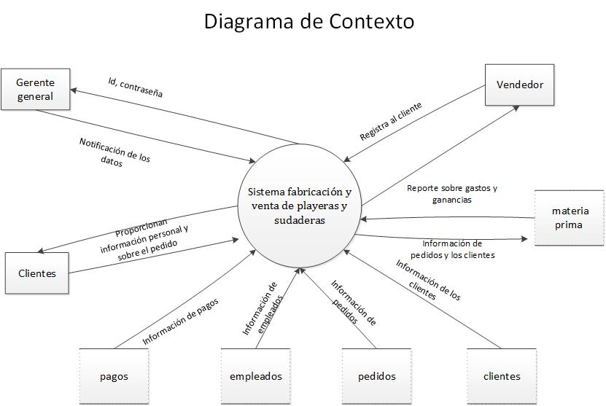

## 2.1.3 LISTA DE ACONTECIMIENTOS.

1-vendedor se registra en el sistema.

2-vendedor registra pedido del cliente.

3-vendedor modifica pedido del cliente.

4-vendedor cancela pedido del cliente.

5-sistema genera reporte de ventas.

6-gerente general se registra en el sistema.

7-gerente general registra pagos por pedidos.

8-gerente general registra a clientes.

9-gerente general registra gastos.

10-gerente general registra datos de empleados.

11-cliente realiza pedido por internet

12-cliente realiza pago por internet

13-Gerente general registra materia prima.

# 2.2 MODELO DE COMPORTAMIENTO

## 2.2.1 DIAGRAMA DE FLUJO DE DATOS NIVEL 0

## 2.2.2 DFD NIVEL 1

A continuación se presenta el DFD nivel 1 que está basado en la lista de acontecimientos y en el DFD nivel 0.

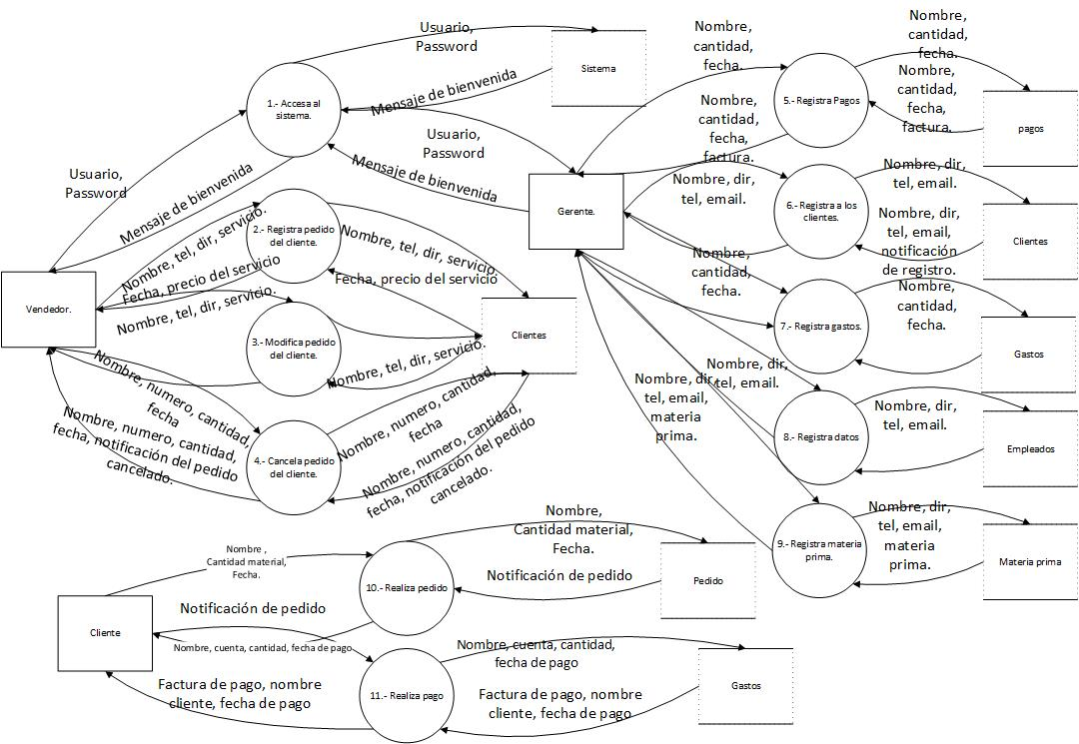

## 2.2.3 DIAGRAMA ENTIDAD RELACIÓN

El modelo de datos **entidad-relación (E-R)** está basado en una percepción del mundo real consistente en objetos básicos llamados ***entidades*** y sus ***atributos*** a su vez se especifican las ***relaciones*** entre estos objetos.

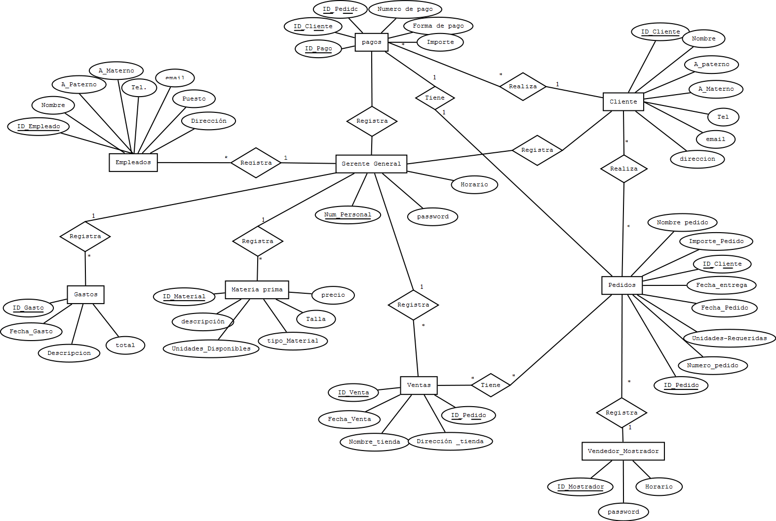

## 2.2.4 MODELO RELACIONAL

El modelo relacional representa el esquema de la base de datos como una colección de relaciones (Tablas).

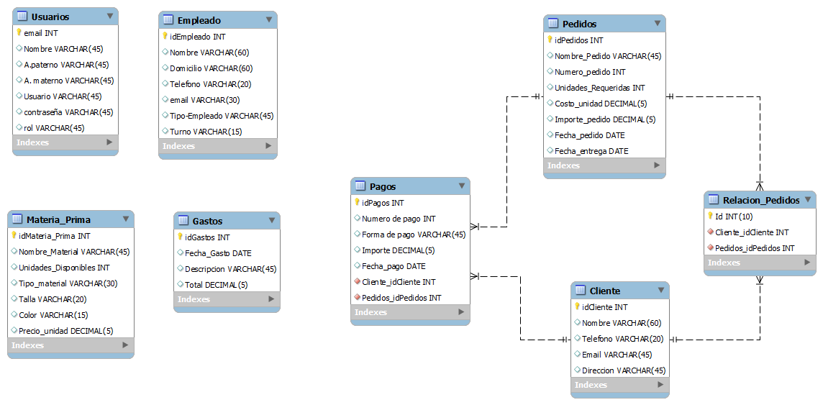

## 2.2.5 DIAGRAMA DE TRANSICIÓN DE ESTADOS

Sistema de control de ventas y sudaderas en espera.

Introduce usuario validación

El usuario elige que acción realizará

Ingresa a gerente general validación

Ingresa a Clientes validación

Ingresa a V. Mostrador validación

Ingresa a G. General validación

CLIENTE

GERENTE GENERAL

VENDEDOR_MOSTRADOR

GERENTE GENERAL

Datos pedido validación

Datos pedido validación

Datos materia prima validación

Datos cliente validación

PEDIDOS

CLIENTES

MATERIA PRIMA

PEDIDOS

Datos pagos validación

Datos pagos validación

Datos empleado validación

PAGOS

Revisa información validación

EMPLEADOS

PAGOS

Información valida

Datos ventas validación

Información valida

VENTAS

Revisa información validación

Salir del sistema

# CASOS DE PRUEBA DEL SISTEMA.

## 3.1 DOMINIOS DE CADA VARIABLE.

## 3.2 SUBDOMINIOS DE CADA VARIABLE.

Dominios y subdominios de cada variable.

|  |  |  |
| --- | --- | --- |
| Ingresar al sistema | | |
| **Variable** | **Dominio** | **Subdominio** |
| Usuario | **{caracteres legales}** | **{A-Z}{a-z}{0-9}** |
| Contraseña | **{caracteres legales}** | **{A-Z}{a-z}{0-9}{@,-,_,/}** |

|  |  |  |
| --- | --- | --- |
| Datos de un Empleado | | |
| **Variable** | **Dominio** | **Subdominio** |
| Id | **{dígitos}** | **{0-9}** |
| Nombre | **{caracteres legales}** | **{A-Z}{a-z}{0-9}** |
| Apellidos | **{caracteres legales}** | **{A-Z}{a-z}{0-9}** |
| Teléfono | **{dígitos}** | **{0-9}** |
| Email |  |  |
| Puesto | **{caracteres legales}** | **{A-Z}{a-z}{0-9}** |
| Dirección | **{caracteres legales}** | **{A-Z}{a-z}{0-9}{#}** |

|  |  |  |
| --- | --- | --- |
| Datos del Cliente | | |
| **Variable** | **Dominio** | **Subdominio** |
| Id | **{dígitos}** | **{0-9}** |
| Nombre | **{caracteres legales}** | **{A-Z}{a-z}{0-9}** |
| Apellidos | **{caracteres legales}** | **{A-Z}{a-z}{0-9}** |
| Teléfono | **{dígitos}** | **{0-9}** |
| Email |  |  |
| Dirección | **{caracteres legales}** | **{A-Z}{a-z}{0-9}{#}** |

|  |  |  |
| --- | --- | --- |
| Datos del Gerente General | | |
| **Variable** | **Dominio** | **Subdominio** |
| Núm. Personal | **{dígitos}** | **{A-Z}{a-z}{0-9}** |
| Password | **{caracteres alfanuméricos}** | **{A-Z}{a-z}{0-9}{@,-,_,/}** |
| Horario | **{horas}{minutos}** | **{0-23}{0-59}** |
| Datos de los Pagos | | |
| **Variable** | **Dominio** | **Subdominio** |
| Id | **{dígitos}** | **{A-Z}{a-z}{0-9}** |
| Id Cliente | **{dígitos}** | **{A-Z}{a-z}{0-9}** |
| Id Pedido | **{dígitos}** | **{A-Z}{a-z}{0-9}** |
| Núm. de pago | **{caracteres legales}** | **{A-Z}{a-z}{0-9}** |
| Forma de pago | **{caracteres legales}** | **{A-Z}{a-z}** |
| Importe | **{dígitos}** | **{0-9}** |

|  |  |  |
| --- | --- | --- |
| Datos de los Pedidos | | |
| **Variable** | **Dominio** | **Subdominio** |
| Id | **{dígitos}** | **{0-9}** |
| Nombre | **{caracteres legales}** | **{A-Z}{a-z}{0-9}** |
| Importe pedido | **{dígitos}** | **{0-9}** |
| Fecha entrega | **{dia+mes+año}** | **{1-31}{1-12}{1899-2199}{/}** |
| Fecha pedido | **{dia+mes+año}** | **{dia+mes+año}{/}** |
| Unidades requeridas | **{dígitos}** | **{0-9}** |
| Núm. Pedido | **{dígitos}** | **{0-9}** |
| Id cliente | **{dígitos}** | **{0-9}** |

|  |  |  |
| --- | --- | --- |
| Datos del Vendedor /Mostrador | | |
| **Variable** | **Dominio** | **Subdominio** |
| Id | **{dígitos}** | **{0-9}** |
| Horario | **{horas}{minutos}** | **{0-23}{0-59}** |
| Password | **{caracteres alfanuméricos}** | **{A-Z}{a-z}{0-9}{@,-,_,/}** |

|  |  |  |
| --- | --- | --- |
| Datos de las Ventas | | |
| **Variable** | **Dominio** | **Subdominio** |
| Id | **{dígitos}** | **{0-9}** |
| Fecha venta | **{dia+mes+año}** | **{1-31}{1-12}{1899-2199}{/}** |
| Nombre venta | **{caracteres legales}** | **{A-Z}{a-z}{0-9}** |
| Id pedido | **{dígitos}** | **{0-9}** |
| Dirección | **{caracteres legales}** | **{A-Z}{a-z}{0-9}{#}** |

|  |  |  |
| --- | --- | --- |
| Datos de la Materia Prima | | |
| **Variable** | **Dominio** | **Subdominio** |
| Id | **{dígitos}** | **{0-9}** |
| Descripción | **{caracteres legales}** | **{A-Z}{a-z}{0-9}** |
| Unidades disponibles | **{dígitos}** | **{A-Z}{a-z}{0-9}** |
| Tipo material | **{caracteres legales}** | **{A-Z}{a-z}{0-9}** |
| Talla | **{dígitos}** | **{A-Z}{a-z}{0-9}** |
| Precio | **{dígitos}** | **{0-9}** |

|  |  |  |
| --- | --- | --- |
| Datos de los Gastos | | |
| **Variable** | **Dominio** | **Subdominio** |
| Id | **{dígitos}** | **{0-9}** |
| Fecha gastos | **{dia+mes+año}** | **{1-31}{1-12}{1899-2199}{/}** |
| Descripción | **{caracteres legales}** | **{A-Z}{a-z}{0-9}** |
| Total | **{dígitos}** | **{0-9}** |

## 3.3 CASOS DE PRUEBA POR FUNCIÓN

|  |  |  |
| --- | --- | --- |
| **ENTRADA** | **VALORES** | **SALIDA ESPERADA** |
| **ACCESAR AL SISTEMA** | | |
| **Usuario**  **contraseña** | **“armando”**  **“Aliens.28”** | **Direccionar al menú o pág. principal** |
| **Usuario**  **contraseña** | **“pedro@”**  **“123@53789”** | **Mensaje:**  **Formato invalido** |
| **Usuario**  **contraseña** | **“pedro”**  **“12345678”** | **Mensaje:**  **Usuario no existe** |
| **Usuario**  **contraseña** | **“armando”**  **“aliens.28”** | **El servidor no se encuentra disponible intente más tarde** |
| **PEDIDO POR INTERNET** | | |
| **Nombre** | **“Juan”** | **Cliente valido** |
| **Nombre** | **“abcd”** | **Cliente NO valido** |
| **Materia prima** | **“sudadera”** | **Material valido** |
| **Materia prima** | **“zapatos”** | **Material inválido** |
| **Cantidad** | **“50 ”** | **Cantidad valida** |
| **Cantidad** | **“abc ”** | **Cantidad inválida debe ser entero.** |
| **Fecha** | **“12/10/2000”** | **Fecha no válida** |
| **Fecha** | **“ 12-10-200”** | **Fecha valida** |
| **Fecha** | **“ ”** | **Campo Obligatorio** |
| **REGISTRA MATERIA PRIMA** | | |
| **Nombre materia** | **“sudadera” “playeras”** | **Material valido** |
| **Nombre materia** | **“zapatos”** | **Material inválido** |
| **Cantidad** | **“50 ”** | **Cantidad valida** |
| **Cantidad** | **“abc ”** | **Cantidad inválida debe ser entero.** |
| **Fecha** | **“12/10/2000”** | **Fecha no válida** |
| **Fecha** | **“ 12-10-200”** | **Fecha válida** |
| **Fecha** | **“ ”** | **Campo Obligatorio** |

# MÉTRICAS DE ESTIMACIÓN

## 4.1 PUNTOS DE CASOS DE USO.

**CP=UUCP*TCF*ECF*PF**

|  |  |  |
| --- | --- | --- |
| Casos de uso | | Complejidad |
| Cu1 | Vendedor se registra en el sistema. | Simple |
| Cu2 | Vendedor registra pedido del cliente. | Simple |
| Cu3 | Vendedor modifica pedido del cliente. | Simple |
| Cu4 | Vendedor cancela pedido del cliente. | Simple |
| Cu5 | Sistema genera reporte de ventas. | Simple |
| CU6 | Gerente general se registra en el sistema. | Simple |
| CU7 | Gerente general registra pagos por pedidos. | Simple |
| CU8 | Gerente general registra a clientes. | Simple |
| Cu9 | Gerente general registra gastos. | Simple |
| Cu10 | Gerente general registra datos de empleados. | Simple |
| Cu11 | Cliente realiza pedido por internet | Simple |
| Cu12 | Cliente realiza pago por internet | Simple |
| Cu13 | Gerente general registra materia prima. | Simple |

**UUCW:**

|  |  |  |  |  |
| --- | --- | --- | --- | --- |
| Tipo de Caso de Uso | Descripción | Peso (factor) | Número de Casos de Uso | Resultado |
| Simple | Transacciones= 3 ó menos  Clases= Menos de 5 | 5 | 13 | 65 |
| Medio | Transacciones= 4 a 7  Clases= 5 a 10 | 10 | 0 | 0 |
| Complejo | Transacciones= Más de 7 transacciones  Clases= Más de 10 clases | 15 | 0 | 0 |
| Total UUCW | | | | 65 |

**UAW:**

|  |  |  |  |  |
| --- | --- | --- | --- | --- |
| Tipo de Actor | Descripción | Peso (factor) | Número de Actores | Resultado |
| Simple | Otro sistema que interactúa con el sistema a desarrollar mediante una interfaz de programación (API). | 1 | 0 | 0 |
| Medio | Otro sistema interactuando a través de un protocolo (ej. TCP/IP) o una persona interactuando a través de una interfaz en modo texto. | 2 | 0 | 0 |
| Complejo | Una persona que interactúa con el sistema mediante una interfaz gráfica (GUI). | 3 | 3 | 9 |
| Total UAW | | | | 9 |

UUCP= UUCW + UAW (65 +9= 74).

**TCF:**

0-2 irrelevante

3-4 medio

5 esencial

|  |  |  |  |  |
| --- | --- | --- | --- | --- |
| Factor técnico | Descripción | Peso | Impacto percibido | Factor calculado |
| T1 | Sistema distribuido | 2 | 0 | 0 |
| T2 | Rendimiento o tiempo de respuesta | 1 | 5 | 5 |
| T3 | Eficiencia del usuario final | 1 | 5 | 5 |
| T4 | Procesamiento interno complejo | 1 | 4 | 4 |
| T5 | El código debe ser reutilizable | 1 | 3 | 3 |
| T6 | Facilidad de instalación | 0.5 | 5 | 2.5 |
| T7 | Facilidad de uso | 0.5 | 4 | 2 |
| T8 | Portabilidad | 2 | 0 | 0 |
| T9 | Facilidad de cambio | 1 | 0 | 0 |
| T10 | Concurrencia | 1 | 0 | 0 |
| T11 | Características especiales de seguridad | 1 | 5 | 5 |
| T12 | Provee acceso directo a terceras partes | 1 | 0 | 0 |
| T13 | Se requiere facilidades especiales de entrenamiento a usuario | 1 | 0 | 0 |
| Factor Total Técnico | | | | 26.5 |

TCF=0.6+ (0.01*Factor Total Técnico)= 0.865

**ECF:**

|  |  |  |  |  |
| --- | --- | --- | --- | --- |
| Factor Ambiental | Descripción | Peso | Impacto percibido | Factor calculado |
| E1 | Familiaridad con el modelo de proyecto utilizado  Familiaridad con UML | 1.5 | 3 | 7.5 |
| E2 | Personal tiempo parcial | -1 | 3 | -3 |
| E3 | Capacidad del analista líder | 0.5 | 4 | 2.5 |
| E4 | Experiencia en la aplicación | 0.5 | 3 | 2.5 |
| E5 | Experiencia en orientación a objetos | 1 | 4 | 5 |
| E6 | Motivación | 1 | 5 | 5 |
| E7 | Dificultad del lenguaje de programación | -1 | 3 | -5 |
| E8 | Estabilidad de los requerimientos | 2 | 5 | 10 |
| Factor Ambiental Total | | | | 24.5 |

ECF = 1.4 + (-0.03 * Factor Ambiental Total)= 0.665

**UCP: UUCP * TCF* ECF**

**UCP: 74*0.865*0.665= 42.56665**

* + **UCP = 42.56665* PF**
  + **Dado que es un equipo nuevo usaremos PF = 20**
  + **UCP =42.56665* 20 = 851.333**

|  |  |  |
| --- | --- | --- |
| Total horas estimadas=UCP*PF= | 851.33 | (40% del esfuerzo total) |
| Total de semanas = | 21.28 | (40% del esfuerzo total) |
| Total de meses= | 5 | (40% del esfuerzo total) |
| Meses totales = | 12.5 | (100% del esfuerzo total) |

## 4.2 Métrica BANG

|  |  |  |  |
| --- | --- | --- | --- |
| objetó | I | Rei | obc |
| vendedor | 1 | 3 | 4 |
| Gerente | 2 | 6 | 4 |
| cliente | 3 | 3 | 4 |
| Materia prim | 4 | 1 | 1 |
| empleados | 5 | 1 | 1 |
| pedidos | 6 | 4 | 1 |
| ventas | 7 | 2 | 1 |
| internet | 8 | 1 | 1 |
| Reporte v | 9 | 1 | 1 |
| pagos | 10 | 3 | 1 |
| bang |  |  | 19 |

|  |
| --- |
| pf=11 |
|  |
|  |
| ob=10 |
|  |
|  |
| re=9 |

|  |
| --- |
| re/pf |
| 0.81 |

Aplicación de dominio funcional

# 5. MODELO DE DISEÑO

## 5.1 MODELO DE PROCESADOR

En el nivel del modelo de procesador, el diseñador; del sistema trata principalmente de decidir cómo se asigna el modelo esencial a los distintos procesadores (CPU) y como deben comunicarse entre sí. Existe típicamente una variedad de opciones, en esta ocasión utilizaremos el modelo esencial completo que se le asigna a un solo procesador. Esto se conoce como la solución de computadora principal.

|  |  |  |  |
| --- | --- | --- | --- |
| ADMINISTRACIÓN | PROCESO | ALMACENES | REQUERIMIENTOS MINIMOS |
| VENDEDOR | 1. Accesa al sistema. 2. Registra pedido del cliente. 3. Modifica pedido del cliente. 4. Cancela pedido del cliente. | * Pedidos * Clientes | 1 GB DE RAM.  80 GB DE ESPACIO  EN DISCO.  SISTEMA OPERATIVO WINDOWS 7. |
| GERENTE | 1. Registra pagos. 2. Registra clientes. 3. Registra gastos. 4. Registra datos de los empleados. 5. Registra materia prima. | * Pagos * Clientes * Gastos * Empleados * Materia prima | 1 GB DE RAM.  80 GB DE ESPACIO  EN DISCO.  SISTEMA OPERATIVO WINDOWS 7. |
| CLIENTE | 1. Realiza pedido. 2. Realiza pago. | * Pedido * Gastos | 1 GB DE RAM.  80 GB DE ESPACIO  EN DISCO.  SISTEMA OPERATIVO WINDOWS 7. |

## 5.2 MODELO DE IMPLANTACIÓN DE PROGRAMAS

Su objetivo es planear las relaciones entre la arquitectura de software y la de hardware, se divide en modelo de procesador y modelo de tareas.

## 5.2.1 DIAGRAMA DE ESTRUCTURA

Es el modelo más común de organización de actividad síncrona. Muestra la organización jerárquica de módulos dentro de una tarea y describe la estructura del sistema mostrando sus clases, atributos y las relaciones entre ellos. Los módulos dan una idea clara y sintética de la función que realiza.

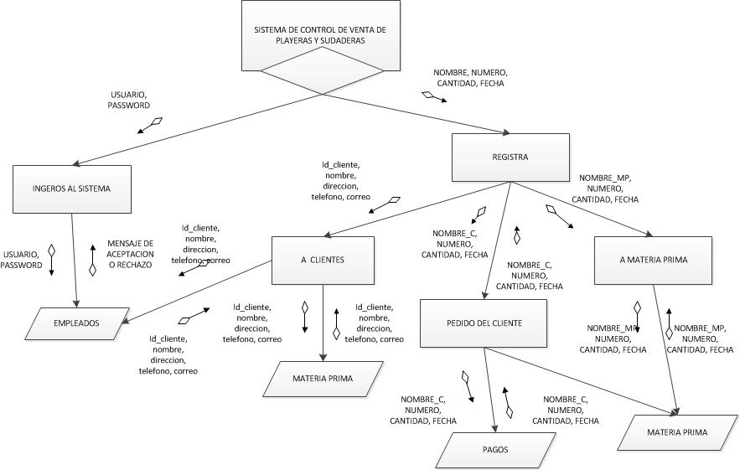

## 5.2.2 Pseudocódigo de módulos programados

# 6. MÉTRICAS DE DISEÑO

## 6.1 ARQUITECTÓNICAS

|  |  |  |  |
| --- | --- | --- | --- |
| **MODULO** | **EXPANSIÓN DEL MODULO** | **COMPLEJIDAD ESTRUCTURAL** | **COMPLEJIDAD DE DATOS** |
| Sistema de control de venta de playeras y sudaderas | 2 | 4 | 3 |
| Ingreso al sistema | 0 | 0 | 4 |
| registrar | 3 | 9 | 2 |
| clientes | 0 | 0 | 5 |
| Pedido de clientes | 0 | 0 | 5 |
| Materia prima | 0 | 0 | 4 |
|  |  | 13 | 23 |

## 6.1.2 COMPLEGIDAD TOTAL

**COMPLEJIDAD TOTAL DEL SISTEMA** = 36.0

## 6.1.3 COMPLEGIDAD RELATIVA (CRS)

**COMPLEJIDAD RELATIVA** = 6

Podemos concluir que a medida que crecen los valores de complejidad, crece la complejidad arquitectónica del sistema. CRS>26.5 Quiere decir que es malo pero en nuestro caso nos salió que CRS<26.5 lo que indica que es bueno.

# 7. CONCLUSION

En este proyecto utilizamos la metodología de Yourdón esta metodología nos proporcionó una manera de diseñar paso a paso el sistema podemos mencionar que unos pasos involucran el análisis, otros el desarrollo del diseño y otros más la medición y la mejora de la calidad del diseño hicimos modelos como el ambiental, comportamiento. Aplicamos casos de prueba del sistema, métricas de análisis y modelo de diseño.

Existen más metodologías para desarrollar software pero eso depende de la problemática que se presenta puedes ver que metodología utilizar realizando un análisis o experiencia que tuviste en proyectos anteriores

En conclusión podemos decir que es muy importante documentar o hacer uso de la documentación de un proyecto porque si deseas hacer un cambio de alguna funcionalidad del sistema con la documentación puedes ver en donde hacerlo.

# 8. REFERENCIAS BIBLIOGRÁFICAS

YOURDON, Edward, Análisis Estructurado Moderno, Prentice, Hall 1990

Fundamentos de sistemas de bases de datos – 5ta Ed.- Elmarsi & Navathe. Pdf –Nitro Pro8

# 9. APÉNDICES

# Diccionario de Datos

La notación básica para crear los DER’s, DFD’s no son suficiente para describir los requisitos del software, por ello se complementa con el Diccionario de Datos, en el cual se define el contenido de la información es decir se describen los datos del sistema.

|  |  |
| --- | --- |
| **TABLA NOTACIÓN PARA LA DEFINICIÓN DE DATOS** | |
| **+** | Y |
| **( )** | Optativo (puede estar presente o ausente) |
| **{ }** | Iteración |
| **[ ]** | Seleccionar una de varias alternativas |
| **\*\*** | Comentario |
| **@** | Identificador (campo llave) para un almacén |
| **|** | Separa opciones alternativas en la construcción |

|  |
| --- |
| **VALORES** |
| **Palabra= {[a...z | A...Z]}** |
| **Dígitos= {0..9}** |
| **Dinero= {0..9} + .+ {0..9}** |
| **Teléfono= [7 dígitos | 10 dígitos ** celular + casa]** |
| **Clave= {[String | Dígitos]}** |
| **Serie={[a...z | 0..9]}** |

|  |  |  |  |  |  |  |
| --- | --- | --- | --- | --- | --- | --- |
| **EMPLEADO** | | | | | | |
| **DATO** | DESCRIPCIÓN | TIPO | LONGITUD | COMPOSICIÓN | VALORES | VALOR POR DEFECTO |
| **Id_Empleado** | Identificador del empleado | Dígitos |  | Dígitos | 0000-9999 | Not NULL |
| **Nombre** | Nombre del empleado | Carácter | 30 | Palabra + ** + palabra + dígitos [A-Z  | a-z | 0-9] | A...Z a...z | Null |
| **A_Paterno** | Apellido paterno del empleado | Carácter | 25 | Palabra + ** + palabra [A-Z  | a-z] | A...Z a...z | Nulo |
| **A_Materno** | Apellido materno del empleado | Carácter | 25 | Palabra + ** + palabra [A-Z  | a-z] | A...Z a...z | Null |
| **Teléfono** | Teléfono del empleado | Digito | 10 | Dígitos | 0-9 | Nulo |
| **Email** | Correo del empleado | Carácter + dígitos | 40 |  |  | Null |
| **Puesto** | Puesto del empleado | Carácter | 25 | Palabra + ** + palabra [A-Z  | a-z] | A...Z a...z | Nulo |
| **Dirección** | Dirección del empleado donde vive | Carácter + dígitos | 45 | Palabra [A-z] | a-z + Dígitos | 1Aa- 45Zz | Null |

|  |  |  |  |  |  |  |
| --- | --- | --- | --- | --- | --- | --- |
| **GERENTE GENERAL** | | | | | | |
| **DATO** | DESCRIPCIÓN | TIPO | LONGITUD | COMPOSICIÓN | VALORES | VALOR POR DEFECTO |
| **Num_Personal** | Número de identificación del gerente | Digito | 10 | Dígitos | 0-9 | Not NULL |
| **Password** | Contraseña del gerente para acceder al sistema | Carácter + digito | 10 | Carácter Aa-Zz + digitos 0..9 | Aa-Zs + 0-9 | Null |
| **Horario** | Horario en el cual trabaja el gerente | Dígitos | 6 | Dígitos + : + carácter A-Z a-z | Dígitos + caracteres | Nulo |

|  |  |  |  |  |  |  |
| --- | --- | --- | --- | --- | --- | --- |
| **PAGOS** | | | | | | |
| **DATO** | DESCRIPCIÓN | TIPO | LONGITUD | COMPOSICIÓN | VALORES | VALOR POR DEFECTO |
| **Id_Pago** | Identificador del pago | Dígitos |  | Dígitos | 0000-9999 | Not Null |
| **Id_Cliente** | Identificador del cliente | Dígitos |  | Dígitos | 0000-9999 | Not Null |
| **Id_Pedido** | Identificador del pedido | Dígitos |  | Dígitos | 0000-9999 | Not Null |
| **Núm_Pago** | Número de pago | Dígitos | 15 | Dígitos | 0000-9999 | Null |
| **Forma_Pagó** | Forma de pago | Carácter | 20 | Carácter | A-Z a-z | Nulo |
| **Importe** | Importe | Dígitos | 10 | Dígitos | 0-9 | Null |

|  |  |  |  |  |  |  |
| --- | --- | --- | --- | --- | --- | --- |
| **CLIENTE** | | | | | | |
| **DATO** | DESCRIPCIÓN | TIPO | LONGITUD | COMPOSICIÓN | VALORES | VALOR POR DEFECTO |
| **Id_Cliente** | Identificador del cliente | Dígitos |  | Dígitos | 0000-9999 | Not NULL |
| **Nombre** | Nombre del cliente | Carácter | 30 | Palabra + ** + palabra + dígitos [A-Z  | a-z | 0-9] | A...Z a...z | Null |
| **A_Paterno** | Apellido paterno del cliente | Carácter | 25 | Palabra + ** + palabra [A-Z  | a-z] | A...Z a...z | Nulo |
| **A_Materno** | Apellido materno del cliente | Carácter | 25 | Palabra + ** + palabra [A-Z  | a-z] | A...Z a...z | Null |
| **Teléfono** | Teléfono del cliente | Digito | 10 | Dígitos | 0-9 | Nulo |
| **Email** | Correo del cliente | Carácter + dígitos | 40 |  |  | Null |
| **Dirección** | Dirección del cliente donde vive | Carácter | 25 | Palabra + ** + palabra [A-Z  | a-z] | A...Z a...z | Nulo |

|  |  |  |  |  |  |  |
| --- | --- | --- | --- | --- | --- | --- |
| **PEDIDO** | | | | | | |
| **DATO** | DESCRIPCIÓN | TIPO | LONGITUD | COMPOSICIÓN | VALORES | VALOR POR DEFECTO |
| **Id_Cliente** | Identificador del cliente | Digito |  | Digito | 0000-9999 | Not Null |
| **Id_Pedido** | Identificador del pedido | Digito |  | Digito | 0000-9999 | Not Null |
| **Nombre_Pedido** | Nombre del pedido | Carácter | 30 | Palabra + ** + palabra + dígitos [A-Z  | a-z | 0-9] | A...Z a...z  0…9 | Null |
| **Importe_Pedido** | Importe del pedido | Digito | 10 | Digito | 0-9 | Nulo |
| **Fecha_Entrega** | Fecha de entrega del pedido | Digito + carácter | 10 | Digito + carácter | 0000-9999 | Null |
| **Fecha_Pedido** | Fecha del pedido | Digito + carácter | 10 | Digito + carácter | 0000-9999 | Nulo |
| **Unidades_Requeridas** | Unidades requeridas | Digito + carácter | 500 | Digito + carácter | 0000-9999 | Null |
| **Núm_Pedido** | Número del pedido | Digito + carácter | 10 | Digito + carácter | 0-9 | Nulo |

|  |  |  |  |  |  |  |
| --- | --- | --- | --- | --- | --- | --- |
| **VENDEDOR_MOSTRADOR** | | | | | | |
| **DATO** | DESCRIPCIÓN | TIPO | LONGITUD | COMPOSICIÓN | VALORES | VALOR POR DEFECTO |
| **Id_Mostrador** | Número de identificación del vendedor | Digito | 10 | Dígitos | 0-9 | Not NULL |
| **Password** | Contraseña del vendedor para acceder al sistema | Carácter + digito | 10 | Carácter Aa-Zz + dígitos 0..9 | Aa-Zs + 0-9 | Null |
| **Horario** | Horario en el cual trabaja el vendedor | Dígitos | 6 | Dígitos + : + carácter A-Z a-z | Dígitos + caracteres | Null |

|  |  |  |  |  |  |  |
| --- | --- | --- | --- | --- | --- | --- |
| **VENTAS** | | | | | | |
| **DATO** | DESCRIPCIÓN | TIPO | LONGITUD | COMPOSICIÓN | VALORES | VALOR POR DEFECTO |
| **Id_Venta** | Identificador de la venta | Digito |  | Dígitos | 0-9 | Not Null |
| **Id_Pedido** | Identificador del pedido | Digito |  | Dígitos | 0-9 | Null |
| **Fecha_Venta** | Fecha de la venta | Digito + carácter | 10 | Digito + carácter | 0000-9999 | Nulo |
| **Nombre_Tienda** | Nombre de la tienda de ventas | Carácter + digito | 30 | Carácter + dígitos | A-Z | a-z | Null |
| **Dirección_Tienda** | Dirección de la tienda de ventas | Carácter + digito | 45 | Carácter + dígitos | 1Aa- 45Zz | Nulo |

|  |  |  |  |  |  |  |
| --- | --- | --- | --- | --- | --- | --- |
| **MATERIA PRIMA** | | | | | | |
| **DATO** | DESCRIPCIÓN | TIPO | LONGITUD | COMPOSICIÓN | VALORES | VALOR POR DEFECTO |
| **Id_Material** | Identificador del Material | Digito |  | Dígitos | 0 - 9 | Not NULL |
| **Descripción** | Descripción del Material | Carácter | 30 | Carácter | A-Z | a-z | Null |
| **Unidades_Disponibles** | Cantidad de material disponibles | Carácter + digito | 1000 | Carácter + dígitos | 0000 – 9999 | Nulo |
| **Tipo_Material** | Tipo de materia prima | Carácter + dígitos | 30 | Carácter + dígitos | A-Z | a-z  | 0-9 | Null |
| **Talla** | Talla de la materia prima | Carácter | 25 | Carácter | A-Z | a-z | Nulo |
| **Precio** | Precio de la materia prima | Digito + carácter | 10 | Dígitos + carácter | 0000 – 9999 | Null |

|  |  |  |  |  |  |  |
| --- | --- | --- | --- | --- | --- | --- |
| **GASTOS** | | | | | | |
| **DATO** | DESCRIPCIÓN | TIPO | LONGITUD | COMPOSICIÓN | VALORES | VALOR POR DEFECTO |
| **Id_Gasto** | Identificador del gasto | Dígitos |  | Dígitos | 0 - 9 | Not Null |
| **Fecha_Gastó** | Fecha de los gastos | Digito + carácter | 10 | Digito + carácter | 0000 – 9999 | Null |
| **Descripción** | Descripción de los gastos | Carácter | 30 | Carácter | A-Z | a-z | Null |
| **Total** | Total de los gastos | Dígitos + carácter | 15 | Digito + carácter | 0000 – 9999 | Null |

# Prototipo rápido

Esta es la ventana principal del **Gerente General,** en ella podrá hacer uso de las opciones que aparecen en la parte superior de la ventana; (Registrar Clientes, Registrar Empleados, Registrar materia prima, Registrar pagos por pedido y registrar Gastos), pero antes de hacer todas esas acciones el gerente general debe acceder al sistema mediante su usuario y contraseña.

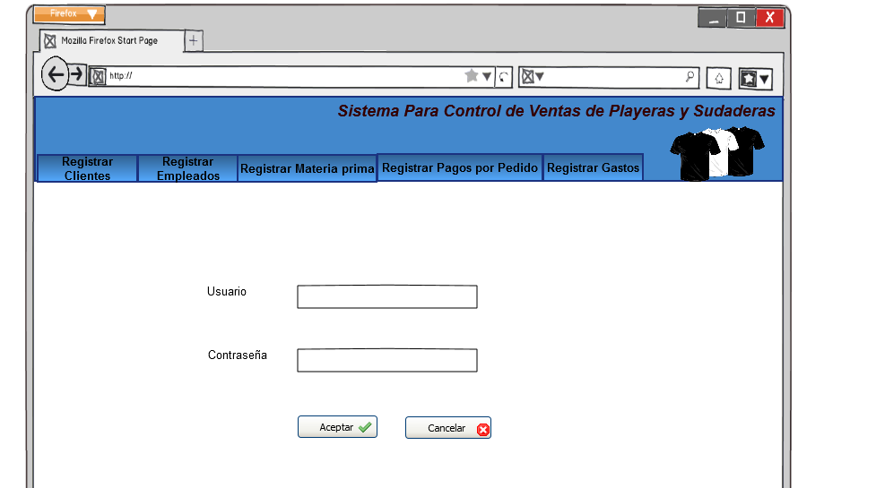

Cuando el gerente general presiona la opción “Registrar cliente” de la parte superior, aparecerá una pequeña ventana con el siguiente formulario que contiene los datos que ingresará del cliente.

Los botones de la parte inferior tienen las siquientes funciones; “Nuevo” Lo puede utilizar para agregar un nuevo cliente, una vez que haya ingresado los datos del cliente presiona el boton “Guardar” para que se guarden los cambios.

El boton “Eliminar” tiene la función de eliminar los datos de un cliente si así lo desea, el botón “Cancelar” lo puede utilizar en caso de que si está ingresando los datos de un cliente y por cualquier razón decide suspender el proceso. Y finalmente el botón “Modificar” le da la opción de editar los datos del cliente en caso de que se necesite hacer el cambio.

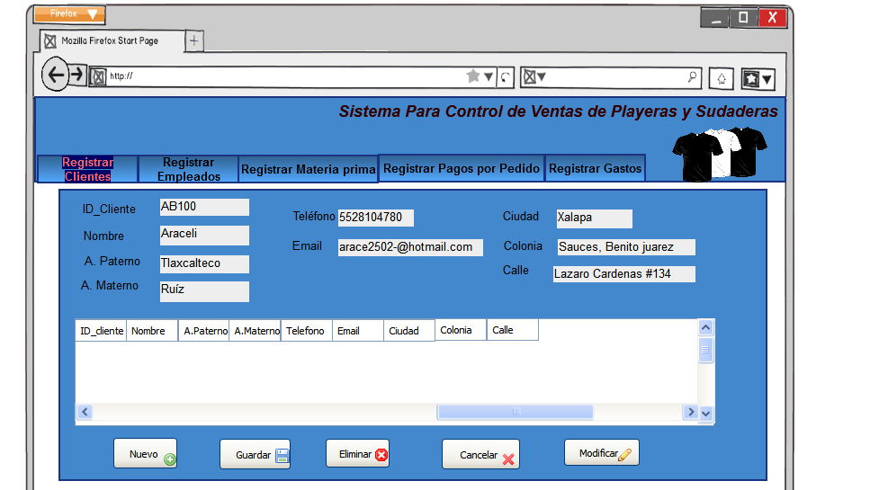

Cuando el gerente general presiona la opción “Registrar Empleados” de la parte superior, aparecerá una pequeña ventana con el siguiente formulario que contiene los datos que ingresará del cliente.

Los botones de la parte inferior tienen las siquientes funciones; “Nuevo” Lo puede utilizar para agregar un nuevo empleado, una vez que haya ingresado los datos del empleado presiona el boton “Guardar” para que se guarden los cambios.

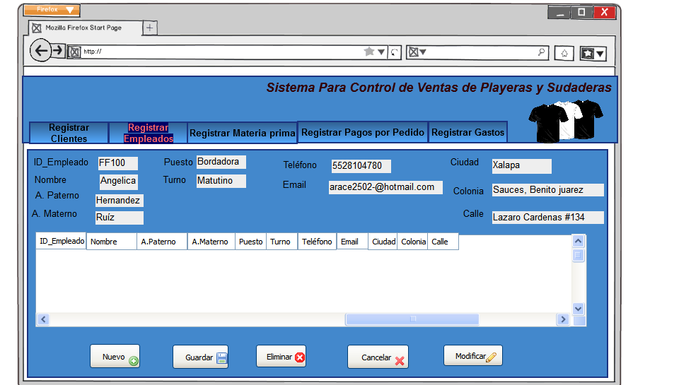El boton “Eliminar” tiene la función de eliminar los datos de un empleado si así lo desea, el botón “Cancelar” lo puede utilizar en caso de que si está ingresando los datos de un empleado y por cualquier razón decide suspender el proceso. Y finalmente el botón “Modificar” le da la opción de editar los datos de un empleado en caso de que se necesite hacer un cambio.

El gerente general también puede presionar la opción “Registrar materia prima” que aparece sombreada en la parte superior, cuando haga este aparecerá una pequeña ventana con un formulario que contiene los datos que ingresará de la materia prima.

Los botones de la parte inferior tienen las siquientes funciones; “Nuevo” Lo puede utilizar para agregar un nuevo registro de la materia prima, una vez que haya ingresado los datos de la materia prima presiona el boton “Guardar” para que se guarden los cambios.

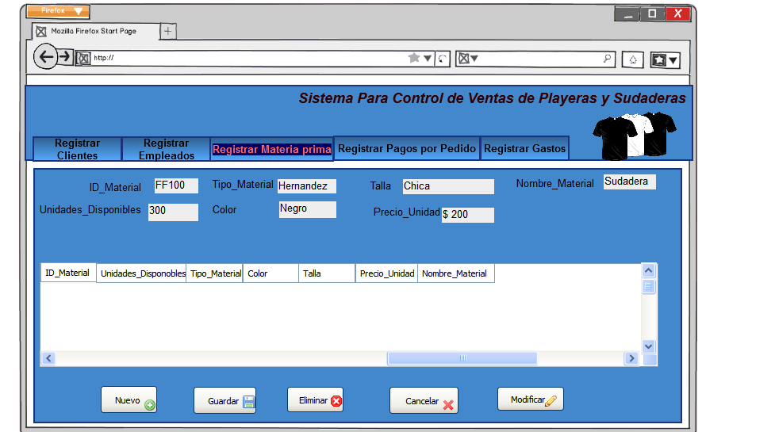El boton “Eliminar” tiene la función de eliminar los datos de alguna materia prima si así lo desea, el botón “Cancelar” lo puede utilizar en caso de estar ingresando los datos de un empleado y por cualquier razón decide suspender el proceso. Y finalmente el botón “Modificar” le da la opción de editar los datos de alguna materia prima en caso de que se necesite hacer un cambio.

Cuando el gerente general presiona la opción “Registrar pagos por pedidos” que aparece sombreada en la parte superior, aparecerá una pequeña ventana con el siguiente formulario que contiene los datos de los pagos por cada pedido que el cliente hace.

Los botones de la parte derecha de la ventana tienen las siquientes funciones; “Nuevo” Lo puede utilizar para agregar un registro de pago, una vez que haya ingresado los datos del pago presiona el boton “Guardar” para que se guarden los cambios.

El boton “Eliminar” tiene la función de eliminar los datos de algun pago si así lo desea, el botón “Cancelar” lo puede utilizar en caso de estar ingresando los datos de un pago y por cualquier razón decide suspender el proceso. Y finalmente el botón “Modificar” le da la opción de editar los datos de un pago en caso de que se necesite hacer un cambio.

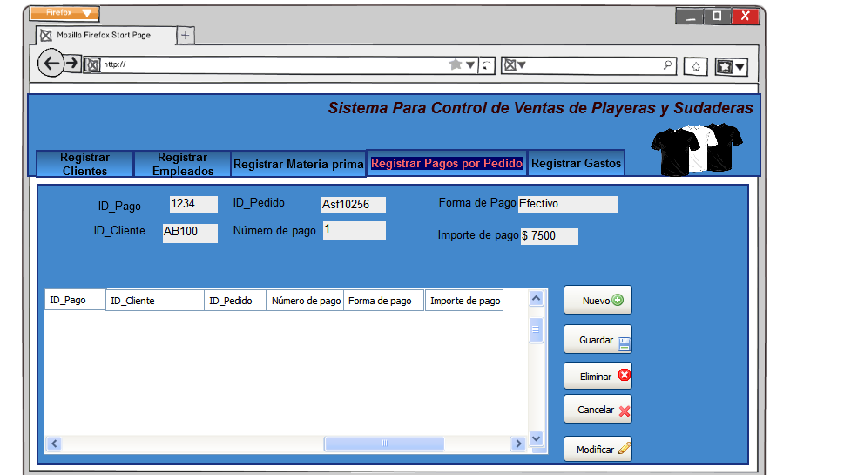

Cuando el gerente general presiona la opción “Registrar Gastos” que aparece sombreada en la parte superior, aparecerá una pequeña ventana con el siguiente formulario que contiene los campos de datos de los gastos que se realizan en la empresa.

Los botones de la parte derecha de la ventana tienen las siquientes funciones; “Nuevo” Lo puede utilizar para agregar un nuevo registro de un gasto, una vez que haya ingresado los datos de los gastos presiona el boton “Guardar” para que se guarden los cambios.

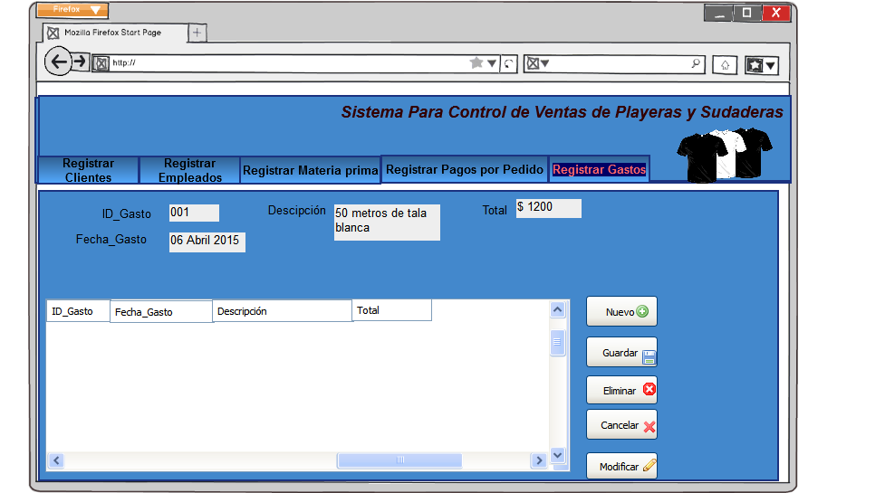El boton “Eliminar” tiene la función de eliminar los datos de algun gasto si así lo desea, el botón “Cancelar” lo puede utilizar en caso de estar ingresando los datos de un gasto y por cualquier razón decide suspender el proceso. Y finalmente el botón “Modificar” le da la opción de editar los datos de un gasto en caso de que se necesite hacer un cambio.

Esta es la ventana principal para el **Vendedor-Mostrador,** en la cual podrá realizar la siguientes funciones; (Registrar pedido del cliente, Modificar pedido del cliente y Cancelar el pedido del cliente en caso de que se diera un error o el cliente ya no lo quisiera).

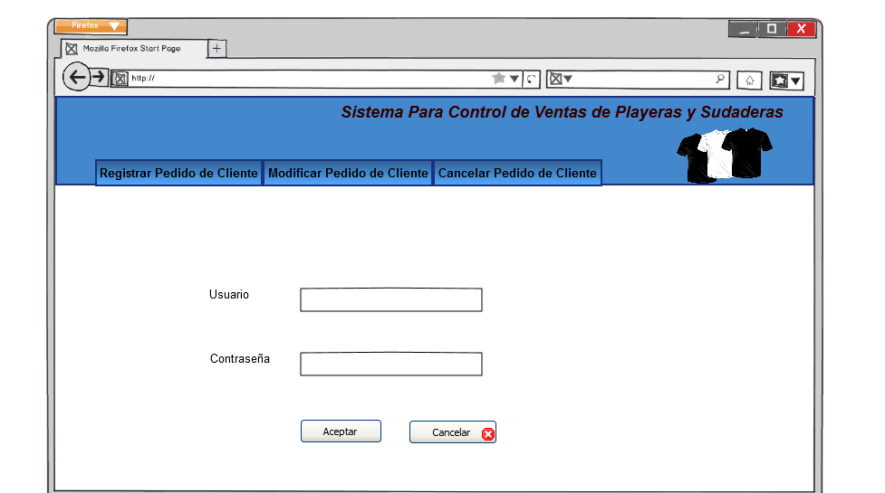Antes de realizar todos esos procesos el Vendedor-Mostrador debe de acceder al sistema con un usuario y contraseña correspondiente y dar clic en el botón “Aceptar”.

Una vez que el Vendedor-Mostrado inicia sesión Puede registrar, modificar y cancelar un pedido del cliente en esta misma ventana.

Presiona la opción que aparece sombreada en la parte superior de la ventana y le aparecerá un formulario con los datos del pedido que se registraran.

Los botones de la parte superior de la ventana tienen las siquientes funciones; “Nuevo” Lo puede utilizar para agregar un nuevo registro de un pedido, una vez que haya ingresado los datos del pedido presiona el boton “Guardar” para que se guarden los cambios.

El boton “Eliminar” tiene la función de eliminar los datos de algun pedido si así lo desea, el botón “Cancelar” lo puede utilizar en caso de estar ingresando los datos de un pedido y por cualquier razón decide suspender el proceso. Y finalmente el botón “Modificar” le da la opción de editar los datos de un pedido en caso de que se necesite hacer un cambio.

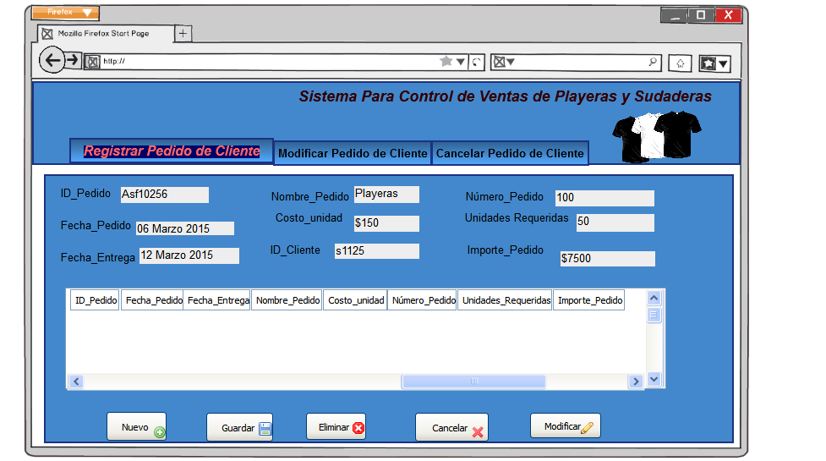

Esta es la página principal que se mostrará al **cliente.**

En esta página el cliente podrá visualizar las playeras y sudadera y si desea puede realizar su pedido, cuando el cliente desee saber cuento ha comprado puede dar clic en la opción de “Carrito de compras” y ahí se le mostrarán toda la información de su pedido hasta el momento.

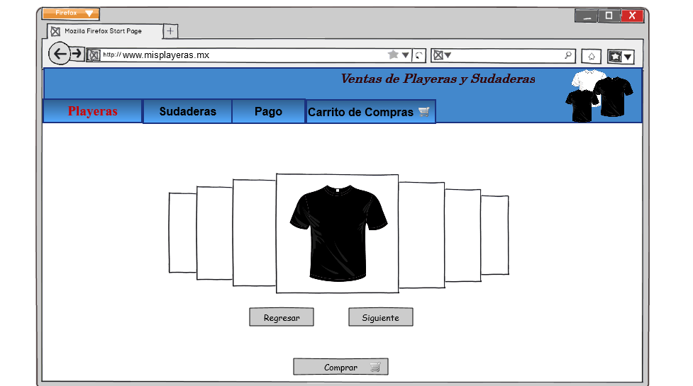El cliente también puede realizar su pago del pedido que ha hecho desde la opción “Pago” si así lo desea.

# Manual de usuario.

